Spett.le
Azienda Mobilità e Trasporti S.p.A.
Via Montaldo, n. 2
16137 Genova, Italia

OGGETTO: Ordine N.4500070015 DEL 12_07_2016

Spett.le ATM,

In riferimento all'oggetto vi allegghiamo ordine controfirmato come da vs richiesta.

Specificato quanto sopra esposto, restiamo a disposizione per ogni eventualità o chiarimento e porgiamo

Distinti saluti.
REM Srl"

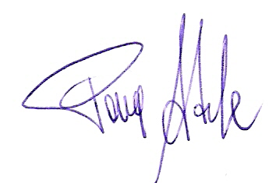
Patrica, 19/07/2016

Firma del Rapp. Legale
Adele Pace

